[静岡市消防局]

１ ガソリンの危険性
気温がマイナス４０℃でも気化し、小さな火源でも爆発的に燃焼する物質です。ガソリン蒸気は空気よりも重いため、低所に滞留しやすく、離れたところにある思わぬ火源（ライター等の裸火、静電気等）によって引火する危険性があります。

２ ガソリンを入れる容器
ガソリンを入れる容器は、専用の金属製携行缶に限られ、灯油用ポリタンクなどの使用は消防法
により禁止されています。

３ ガソリン携行缶の使用手順
（１）周囲に火気がないことを確認し、携行缶を水平な場所に置く。
（２）エア調整ネジをゆるめ、圧縮された空気を抜く。
※缶内の圧力を調整せずにキャップを一気に外すと、内圧差によりガソリンが噴き出す恐れが
あります。
（３）タンクキャップを外す。
（４）給油口（キャップを外した部分）にノズルを確実に取り付ける。
（５）ノズルを注油する方向に向け、缶をしっかり持って注油する。
（６）給油口からノズルを外す。
（７）タンクキャップ、エア調整ネジを確実に締める。
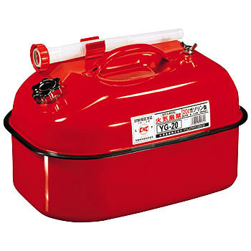
エア調整ネジ
タンクキャップ
（給油口）
ノズル

